* * * * * * * * * * * 学 号： 姓 名： * * * * * * * * * * * * * * * * * * * * * * * * * * * * * * * * * * * * * * * * * * * * 学 院： 专业年级： * * * * * * * * * * * * * * * * * * * * * * * * * * * * * * * * * * * * * * * * * * * * * * * * * * * * * * * * * *
课程考试试题纸

课程名称： | 计算机网络 |  |  | （ A 卷）
考试方式： | 闭卷 | （开卷、闭卷） | 印刷份数：
学 院： | 计算机与信息工程学院 |  | 任课教师： | 徐婕
专业年级： | 信息安全2020级

课程目标 | 课程目标1 | 课程目标2 | 课程目标3 | 课程目标4 | 得分 | 阅卷老师
权重 | 0.4 | 0.2 | 0.3 | 0.1
得分

课程目标1 | 题号 | 1 | 2 | 3 | 4 | 5 | 6 | 7 | 8 | 总计
 | 得分
……………………………………………………………………………………………………
一、计算机网络基础知识（每小题5 分，共40分）
1、 学生A希望访问某网站www.tsinghua.edu.cn，A在其浏览器中输入：
https://www.tsinghua.edu.cn，直到网站首页显示在其浏览器中。
请问：在此过程中，参考TCP/IP模型（不考虑最下层），数据经过了那几层，各层都用到了哪些协议？

2、简述计算机网络三层设备类型及其在碰撞域和广播域上的区别。

3、简述拥塞控制和流量控制的定义和区别

- 简述主机1（IP地址为192.168.1.1/24，MAC地址为E1）向主机2（IP地址为192.168.1.2/24，MAC地址为E2）发送数据时ARP协议的工作过程

5、已知信道带宽为6KHz、采用如下图所示的QAM调制， 分别计算在不考虑噪声情况下和信噪比为30dB情况下的最大数据传输速率。(要求列出简要计算步骤)
r
ϕ
(r, ϕ)

6、 假定要发送信息位串为11001011，采用CRC校验，若生成多项式为P（X）=X⁴+ X²+X+1，试回答以下问题。
（1）求应添加在数据后面的余数。（写出计算过程）
（2）若数据在传输过程中最后两个1都变成了0，问接收端能否发现，为什么？
（3）采用CRC检验后，数据链路层的传输是否为可靠传输？

7、假设主机A通过一条TCP连接向主机B发送两个TCP报文段。第一个报文段的序号为160，第二个报文段的序号为300。
（1）第一个报文段中携带多少字节数据？主机B收到第一个报文发回的确认号是多少？
（2）假设第一个报文段丢失而第二个报文段到达主机B，那么在主机B发往主机A的确认报文中，确认号应该是多少？

8、网络如下图连接，启动前，两个交换机（SW1,SW2）中的转发表都是空的，之后有以下各站向其他的站发送了数据帧，请将有关数据填写在表中。





B
A
SW1
SW2
D
E
C
1
2
1
3
2
4
4

发送的帧 | SW1的转发表 |  | SW2的转发表
 | 地址 | 端口 | 地址 | 端口
A->D
C->E
E->C
B->A
D->E

课程目标2 | 题号 | 9 | 10 | 总计
 | 得分
二、计算机网络系统分析（共20分）
9、（8分）某单位在C类地址：202.114.154.0/24内部需要建立四个网络，请跟据子网规划方案
（1）给出该单位划分子网的子网掩码（全0全1子网号可用） (2分)
（2）给出各网段的网络标识 (2分)
（3）给出各网段的广播地址 (2分)
（4）给出各网段的主机地址 (2分)

10、（12分）若网络中的路由器B的路由表有如下的项目
目的网络 距离 下一跳路由器”
N1 7 A
N2 2 C
N6 8 F
N8 4 E
N9 4 F
N10 1 直接交付
现在B收到从C发来的路由信息：
目的网络 距离
N1 5
N2 4
N3 7
N6 7
N8 5
N9 5
- 试说明路由器B可能采用的路由选择协议是什么，该协议属于哪一类路由选择协议，该协议的报文被封装在哪个协议的分组中进行传输？（3分）

- 试求出路由器B更新后的路由表（简要说明每个路由条目更新原因）。（7分）

- 若通过路由器B接入Internet的N1发生故障变为不可达，路由器B要对相应路由信息进行什么样的修改，N1网络不可达的信息会快速在网络中传播吗？（2分）

课程目标3 | 题号 | 11 | 12 | 总计
 | 得分
三、计算机网络系统设计（共30分）
11、 假设H3访问Web服务器S时，S为新建的TCP连接分配了20 KB(K=1024)的接收缓存，最大段长MSS=I KB，平均往返时间RTT=200 ms。H3建立连接时的初始序号为100，且持续以MSS大小的段向S发送数据，拥塞窗口初始阈值为32 KB; S对收到的每个段进行确认，并通告新的接收窗口。假定TCP连接建立完成后，S端的TCP接收缓存仅有数据存入而无数据取出。请回答下列问题。
(1)在TCP连接建立过程中，H3收到的S发送过来的第二次握手TCP段的SYN和ACK标志位的值分别是多少?确认序号是多少？ （3分）
(2)H3收到的第8个确认段所通告的接收窗口是多少?此时H3的拥塞窗口变为多少?H3的发送窗口变为多少? （3分）
(3)当H3的发送窗口等于0时，下一个待发送的数据段序号是多少?H3从发送第1个数据段到发送窗口等于0时刻为止，平均数据传输速率是多少(忽略数据的发送时延)? （6分）
(4)若H3与s之间通信已经结束，在t时刻H3请求断开该连接，则从t时刻算起，S释放该连接的最短时间是多少? （2分）

12、 某主机的MAC地址为00-15-C5-C1-5E-28，IP地址为10.2.128.100（私有地址）。图a是网络拓扑，图b是该主机进行Web请求的一个以太网数据帧前80个字节的内容。
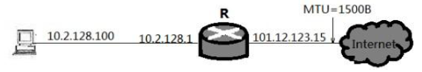
图a 网络拓扑
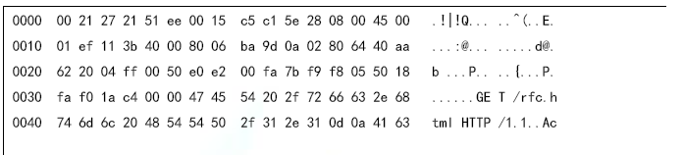
图b 以太网数据帧（前80个字节）
- Web服务器的IP地址是什么？该主机的默认网关的MAC地址是什么？
（4分）

- 该主机在封装图b使用什么协议确定的目的MAC地址？目的MAC地址是什么？ （4分）

- 假设HTTP/1.1协议以持续的非流水线方式工作，一次请求-响应时间为RTT，rfc.html页面引用了4个JPRG小图像，则从发出图b中的Web请求开始到浏览器收到全部内容为止，需要多少个RTT？ （2分）

- 该帧封装的IP分组经过路由器R转发时，需修改IP分组头中的哪些字段？（6分）

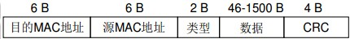

图c 以太网帧结构
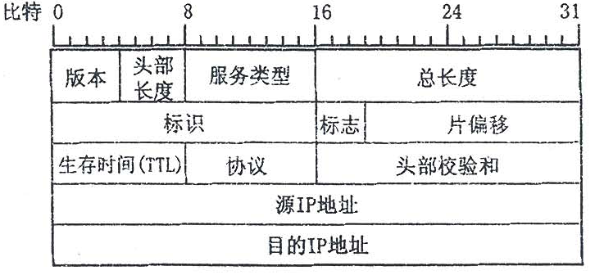
图d IP分组头结构

课程目标4 | 题号 | 13 | 总计
 | 得分

四、计算机网络工具使用（共10分）
13、 图中给出了华为某个型号的路由器连接实验示意图，设备及连线如下：（10分）
（1）给出主机PC1的TCP/IPv4设置（包括IP、掩码、网关）
（2）请给出配置路由器RouterA的静态路由及查看路由表的主要命令
